
DCC – Departamento de Ciência da Computação
EDA1001 – Estruturas de Dados I
Profa Everlin F. Costa Marques

Conteúdo: Árvore Binária

Uma árvore é uma estrutura de dados hierárquica. As árvores são estruturas recursivas com um nó raiz e com nós filhos. Aos nós sem filhos, chamamos de folhas.
Uma vez que se elimina o nó raiz, as subárvores anteriores tornam-se árvores.

O nível da raiz de uma árvore é 1. O nível dos filhos de um nó em um nível h é h+1. A altura de uma árvore é o nível máximo de seus nós. Se a altura for 0, a árvore é vazia.

Árvore Binária
De acordo com [1], Entre os tipos de árvores, tem-se a árvore binária, onde cada nó tem 2 filhos no máximo, ou seja, de grau 2. Na árvore binária, há distinção entre a subárvore direita e subárvore esquerda.
Cria-se uma AB pela estrutura de seus nós e o tipo de ponteiro que se usa para apontar sua raiz, conforme Tabela 1.
Tabela 1 - Definição para criar árvore binária. Fonte: [1]
typedef int Item;
typedef struct arv{
struct arv *esq;
Item item;
struct arv *dir;
} *Arv;

Criação de AB
Deve-se alocar uma estrutura de AB e inicializar seus campos com os valores que recebe como parâmetros e se devolve sempre o endereço da estrutura, na Tabela 2.
Tabela 2 – Função para criar AB
Arv arv ( Arv e , Item x, Arv d ) {
Arv n = malloc ( sizeof ( struct arv ));
n -> esq = e;
n -> item = x;
n -> dir = d;
return n;
}

Assim, pode-se criar o nó de uma AB da seguinte forma:
#include <stdio.h>
#include<stdlib.h>

typedef int Item;
typedef struct arv{
struct arv *esq;
Item item;
struct arv *dir;
} *Arv;
Arv arv ( Arv e , Item x, Arv d ) ;

int main()
{
Arv a;

a = arv( NULL , 1, NULL);
if ( a != NULL)
printf("\nRaiz %i", a->item);

return 0;
}

Arv arv ( Arv e , Item x, Arv d ) {
Arv n = malloc ( sizeof ( struct arv ));
n->esq = e;
n-> item = x;
n-> dir = d;
return n;
}

Considere a árvore de [1], pág. 132:

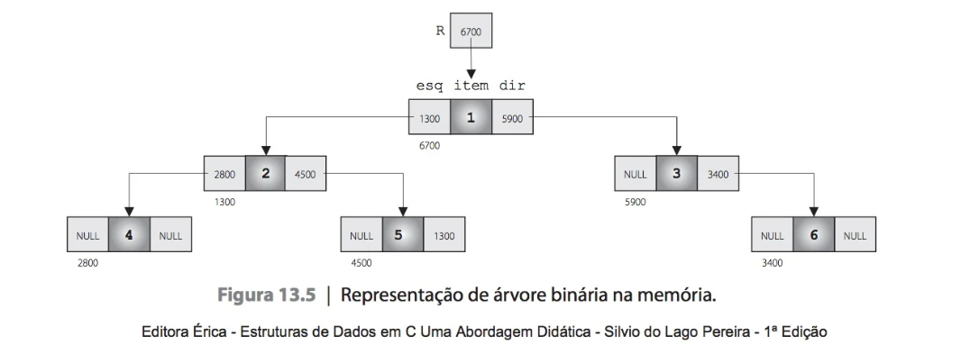Figure 1: Representação de AB na memória. Fonte:[1]

Percursos em AB
O percurso é uma forma de varrer e processar os nós de uma árvore.[1]
a) Percurso em Largura
Um percurso em largura visita os nós de uma árvore, em nível ,da esquerda para direita.
Na Figura 1, um percurso em largura visita os nós: 1, 2, 3, 4, 5, 6. Para implementar, cria-se uma fila contendo apenas o endereço de seu nó raiz. Assim, enquanto a fila não estiver vazia, o endereço de um nó é removida da fila, o item desse nó é exibido e os endereços de seus filhos são inseridos na fila.
void buscaEmLargura( Arv A){
if ( A==NULL) return;
…<terminar>

Na função buscaEmLargura(), a constante MAX depende da altura da árvore percorrida. Para percorrer um AB de altura h > 0 , com todos os níveis completos, MAX deve ser definidio como 2^{h-1}. Essa é uma limitação do percurso em largura.

b) Percurso em Profundidade

a) em-ordem: percorre a subárvores esquerda, depois visita a raiz e, por fim, percorre a subárvore direita. Da Figura 1, o percurso em-ordem visita: 4, 2, 5, 1, 3, 6.

b) pré-ordem: visita a raiz da ávores, depois percorre a subárvore esquerda e, por fim, percorre a árvore direita. Assim, ao realizar o percurso pré-ordem na árvore da Figura 1, a visita ocorre na ordem: 1, 2, 4, 5, 3, 6.

c) pós-ordem: percorre a subárvore esquerda, depois a subárvore direita e, por último,a raiz. Logo,o percurso pós-ordem na árvore da Fig. 1 visita os nós na ordem 4,5,2,6,3,1.

Os percursos em profundidade podem ser facilmente implementados de forma recursiva. Enquanto o percurso em largura cresce exponencialmente em função da altura da árvore percorrida, o espaço de memória cresce, no percurso em profundidade , apenas linearmente em função da altura.

Referências

[1] PEREIRA,S.L. Estruturas de Dados em C – Uma Abordagem Didática. 2ª. ed. São Paulo: Érica/Saraiva, 2016.

[2] KNUTH. The Art of Computer Programmming : Fundamental Algorithms. Addison Wesley, 1997. 3ª. ed.

[3] CORMEN, Thomas, H. et al. Algoritmos. Disponível em: Minha Biblioteca, (4th edição). Grupo GEN, 2024.

